Общая ориентация детей в окружающем мире и оценка запаса бытовых знаний, у будущих первоклассников, производится по ответам на следующие вопросы:

1. Как тебя зовут?
2. Сколько тебе лет?
3. Как зовут твоих родителей?
4. Где они работают и кем?
5. Как называется город, в котором ты живёшь?
6. Какая река протекает в нашем городе?
7. Назови свой домашний адрес.
8. Есть ли у тебя сестра, брат?
9. Сколько ей (ему) лет?
10. На сколько она (он) младше (старше) тебя?
11. Каких животных ты знаешь? Какие из них дикие, домашние?
12. В какое время года появляются листья на деревьях, а в какое опадают?
13. Как называется то время дня, когда ты просыпаешься, обедаешь, готовишься ко сну?
14. Сколько времён года ты знаешь?
15. Сколько месяцев в году и как они называются?
16. Где правая (левая) рука?
17. Прочти стихотворение.
18. Знания математики:
- счёт до 10 (20) и обратно
- сравнение групп предметов по количеству (больше – меньше)
- решение задач на сложение и вычитание
На что надо обратить внимание…
1. Самостоятельность
- Ребёнок должен уметь ухаживать за собой, самостоятельно раздеваться и одеваться. Очень важно приучить ребёнка к гигиене.
- Научите малыша убирать своё рабочее место, бережно относиться к вещам.
- Чтобы ребёнок быстрее смог адаптироваться в школе, он должен быть достаточно самостоятельным. Постарайтесь меньше опекать его, дайте ему возможность принимать самостоятельные решения и отвечать за них.
- Поручите ему какие-нибудь домашние дела, он научился выполнять свою работу без помощи взрослых. Практика показывает, если дети до поступления в школу имели дома посильные для них обязанности, они легче справлялись с учебной деятельностью.
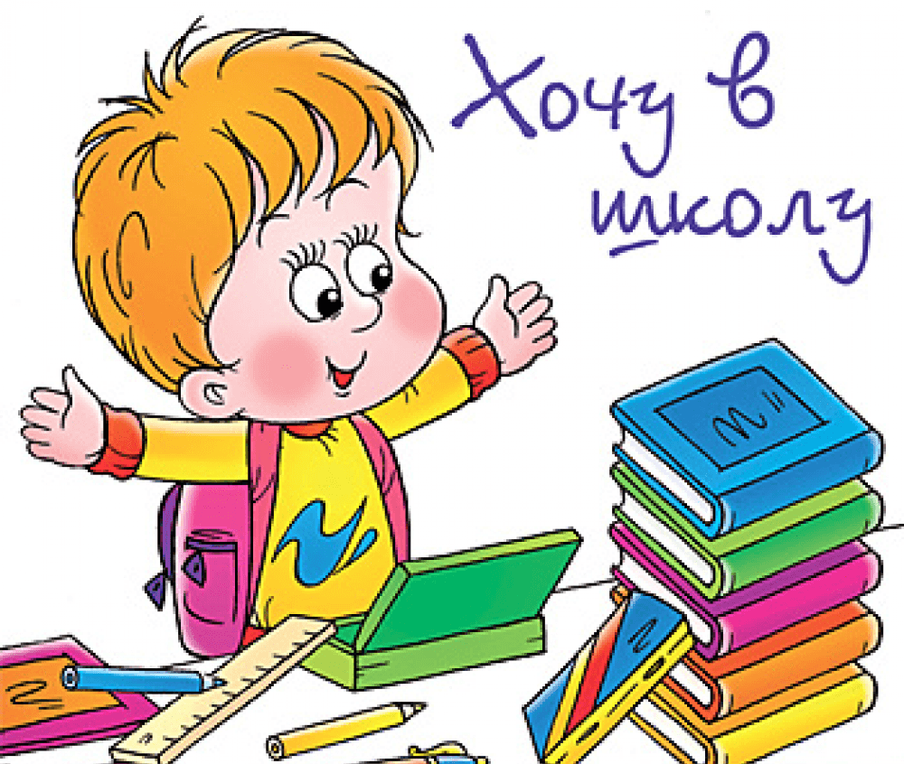

Муниципальное казённое образовательное учреждение «Тимофеевская НОШ»

Памятка для родителей
«Подготовка ребенка к школе»


Успехов вам уважаемые родители и – больше веры в себя и возможности своего ребенка!
Подготовила:
Жданова Н.И.

2025г.
К чему надо быть готовым родителям
перед школой?
- что ребенок не совсем готов к тому, что ему со всех сторон буду говорить «надо» и «ты обязан»
- что его работоспособность – 15-20 минут, затем нужен отдых или переключение на другой вид деятельности
- что ему непривычно будет «быть одним из многих»
- что могут обостриться заболевания
- что ему обязательно будут нужны свежий воздух после занятий и движения
- что Вы будете ему нужны рядом, как никогда
- что ребенку просто необходимы положительные эмоции
- что ему будет трудно отпирать дверной замок (заранее научите)
- что на бедного неокрепшего ребенка разом свалятся и обучение, и дисциплина, и новые взаимоотношения, и бытовые проблемы
- что психика ребенка в этот период наиболее ранима:
( Вам нужно будет сдерживать свои эмоции)
- что ребенок ждет от Вас похвалы
- что он хочет чувствовать себя счастливым и умеющим
- что ему будет плохо без Вашего понимания, любви и заботы.
Пожелания родителям в процессе
подготовки ребенка к школе
- Занимайтесь с ребенком систематически (2-3 раза в неделю), занятия желательно проводить в одно и то же время.
- Продолжительность каждого занятия для детей 6-7 лет – не больше 30 минут.
- Рисовать (писать), читать, раскрашивать, лепить, вырезать, клеить лучше за столом. Можно 10-15 минут заниматься за столом, 10-15-минут – на коврике. Это позволяет менять позу, снимает мышечное напряжение.
- Не занимайтесь с ребенком, если он плохо себя чувствует или активно отказывается от занятий.
-Начинайте занятие с любимых или простых для выполнения заданий.
Это дает ребенку уверенность в своих силах.
- Спокойно, без раздражения относитесь к затруднениям и неудачам ребенка. Не ругайте, не стыдите ребенка за неудачи.
- Подбадривайте ребенка, если у него что-то не получается. Терпеливо разъясняйте все, что непонятно.
- Обязательно найдите, за что похвалить ребенка во время каждого занятия.
- Не заставляйте ребенка многократно повторять те задания, которые не получаются. В таких случаях следует вернуться к аналогичным, но более простым заданиям.
Простые рекомендации.
1. НЕ ПИЧКАЙТЕ НОВОЙ ИНФОРМАЦИЕЙ. За оставшееся время никаких «хвостов» вы не подтянете. А если будете наседать на ребенка с чтением и счетом, вы сможете вызвать у него отрицательные эмоции по поводу школы.
2. РАССКАЗЫВАЙТЕ ПОЗИТИВНЫЕ ИСТОРИИ ИЗ СВОЕЙ ШКОЛЬНОЙ ЖИЗНИ3. 3.НЕ ДЕЛАЙТЕ АКЦЕНТ НА ОЦЕНКАХ. Многие родители допускают грубую ошибку, когда начинают пугать: «Читай, а то двойки мне будешь приносить». Важно акцентировать внимание ребенка на процессе учебы (ты узнаешь много нового, у тебя появятся новые друзья, ты станешь умным), а не на результате хороших оценках, которые вообще лучше не упоминать, тем более что в первом классе их не ставят.
4. НЕ ПУГАЙТЕ ШКОЛОЙ. Ни в коем случае не ведите при ребенке разговоры, что у него «закончилось детство», не жалейте его: мол, бедненький, начинаются трудовые будни. Даже в шутку не пугайте школой.
5.ПОКУПАЙТЕ ШКОЛЬНЫЕ ПРИНАДЛЕЖНОСТИ ВМЕСТЕ С РЕБЕНКОМ. Покупать портфель и все принадлежности для школы нужно с ребенком, тогда он оказывается вовлеченным в процесс подготовки к первому сентября.
6.ТРЕНИРУЙТЕ ВНИМАТЕЛЬНОСТЬ И ПАМЯТЬ. Хорошая игра на внимательность: всем раздается одинаковый текст, засекается время и нужно как можно больше и быстрее найти и вычеркнуть букв «с». Проводите «занятия» сначала по 10 минут, назавтра 15, доведя время «урока» до той продолжительности, которая будет в школе. Тогда ребенка не будут так пугать бесконечные полчаса занятий. Еще можно почаще играть в «Отвернись и назови». Разложите на столе игрушки и дайте ребенку посмотреть на стол в течение 1-й минуты. Затем он отворачивается и называет игрушки,

